上海交通大学2016年MCM/ICM 美网报名指南
（竞赛介绍详见附件1-3）

一、自己缴费同学美赛官网报名（截止时间美国东部时间2016年1月28日下午2点）：
第1步：打开网站输入指导教师邮箱（可申请一个新邮箱）
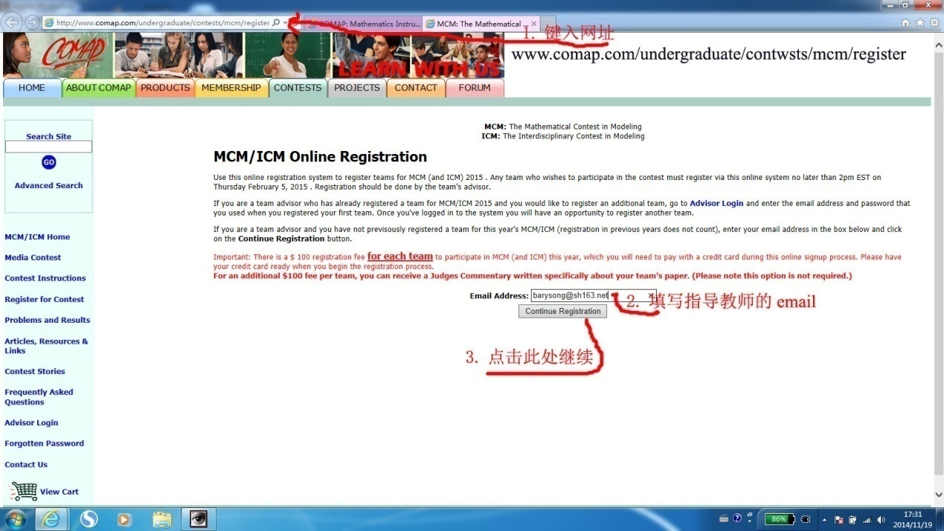

第2步：录入指导教师信息（如直接出现第4步的页面，表示已有人用此信息报过名，你可从第4步做起）。指导教师若为自己选的交大老师，可自己设置密码，若为交大数模指导组老师，则根据指导组提供的密码输入。
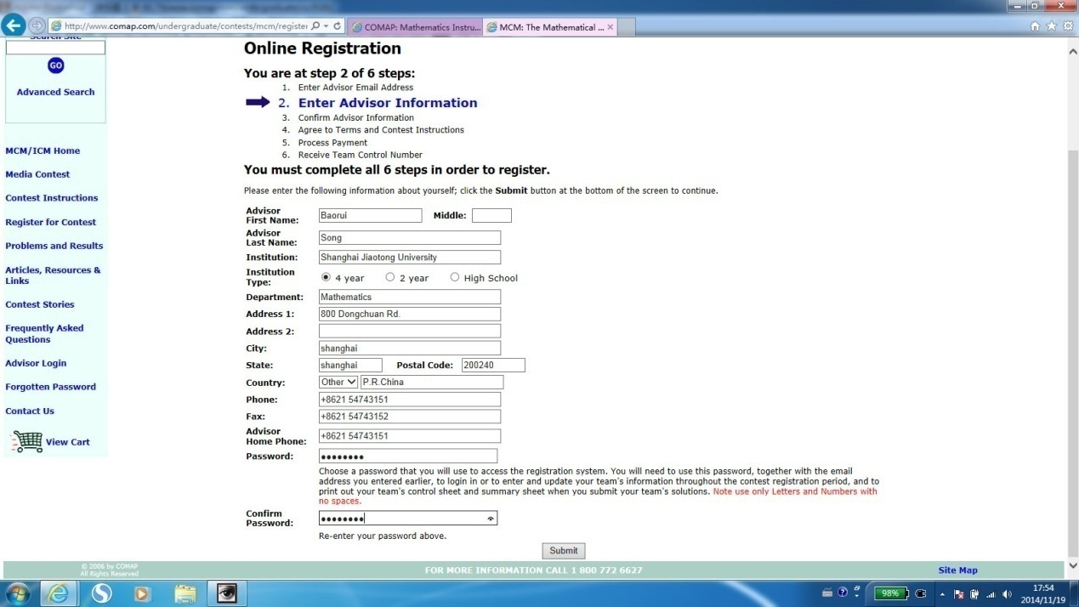

第3步：核对指导教师的情况
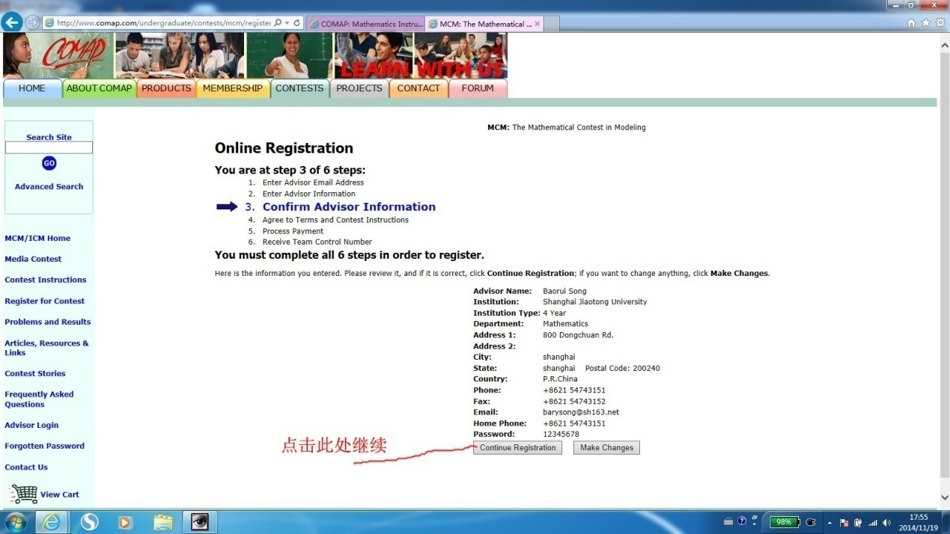

第4步：务必仔细阅读竞赛指南（Instructions，可见附件1、2）
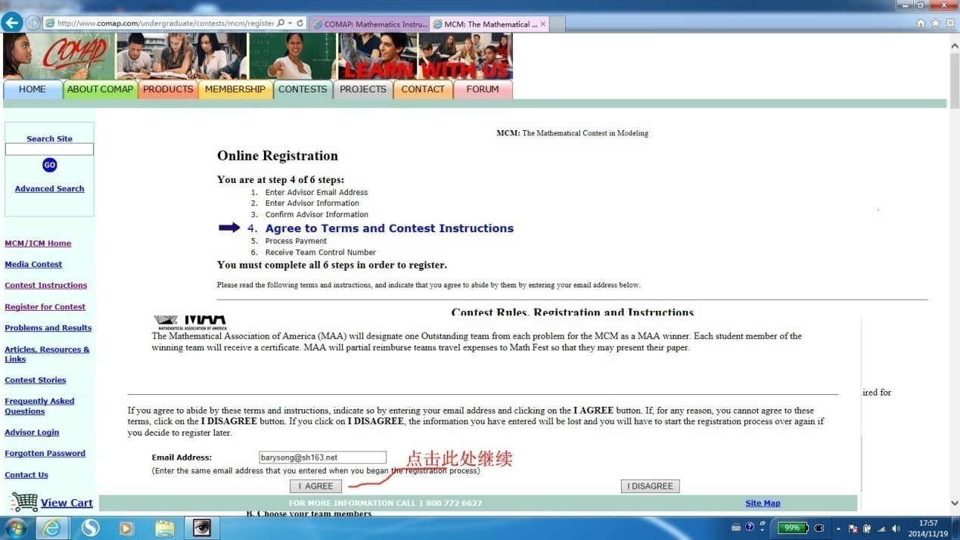

第5步：网上支付报名费。支付方式只能用VISA和Master Card 信用卡
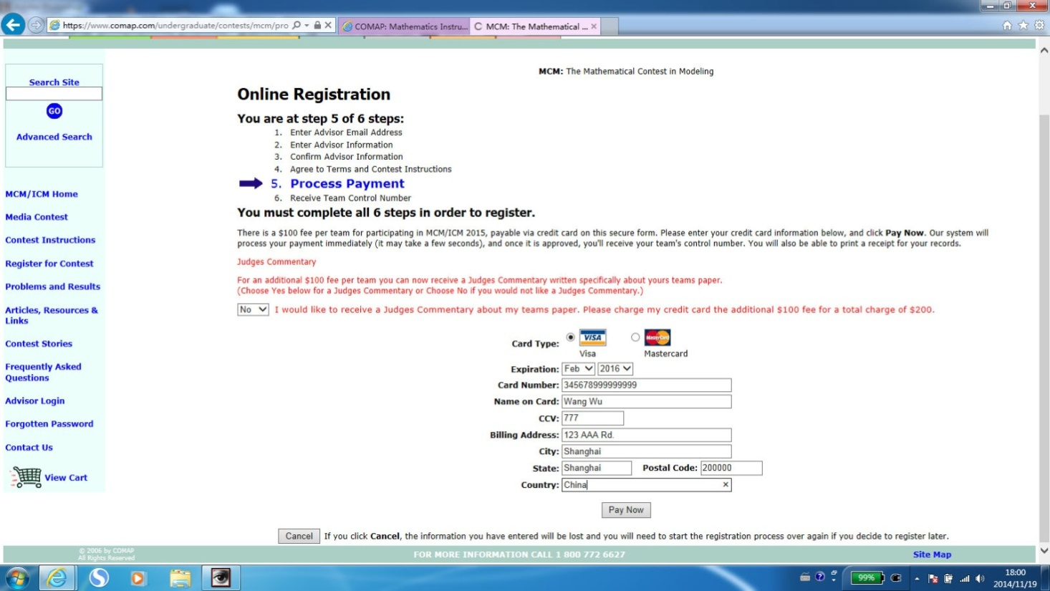

第6步：付费后，会出现这样的网页，务必牢记你们队的控制号control number！打印发票，保存发票和付费的信用卡对账单，以备后用（如奖励）。
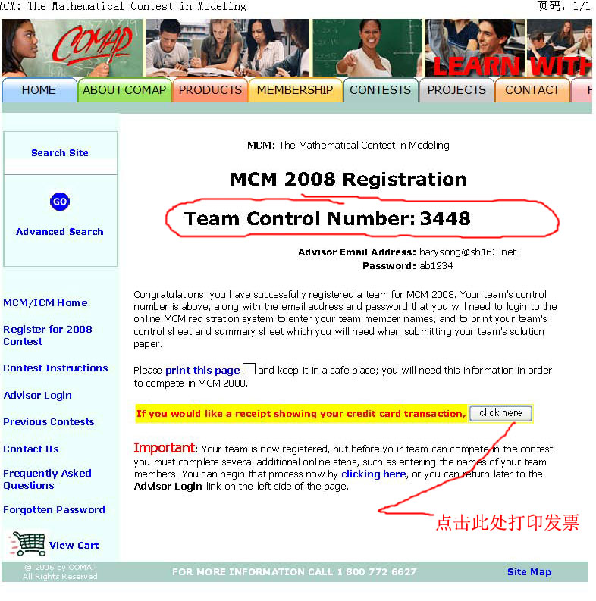
第6步：点击上面页面中“clicking here”出现如下页面：
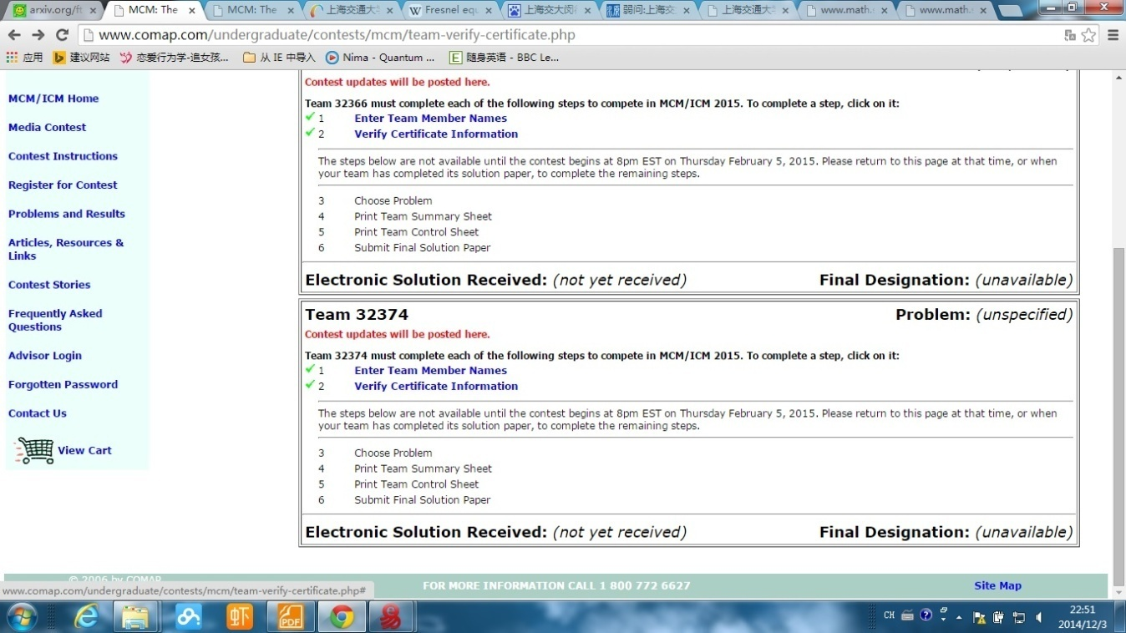
点击“enter team member names”后输入每个队员信息，再点击“verify certificate information”出现如下页面，确认后完成报名。
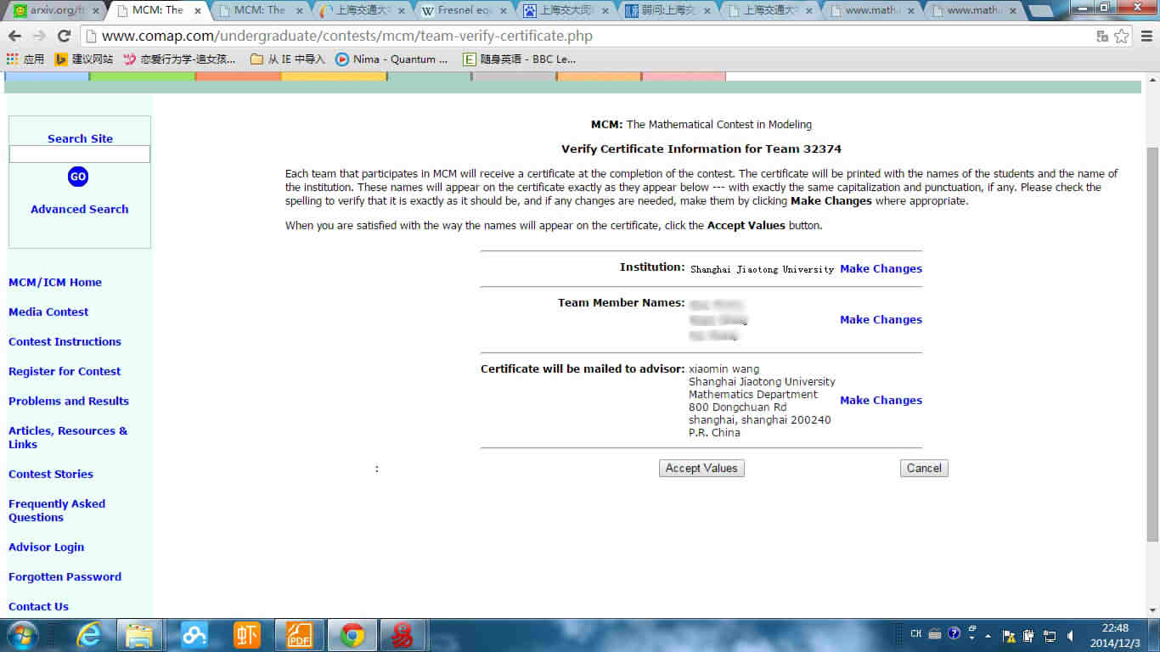

二、随时进入comap工作区查询信息
报名和登记完成后，comap的网站上会为你们队建立一个工作区。
第1步：进入工作区。
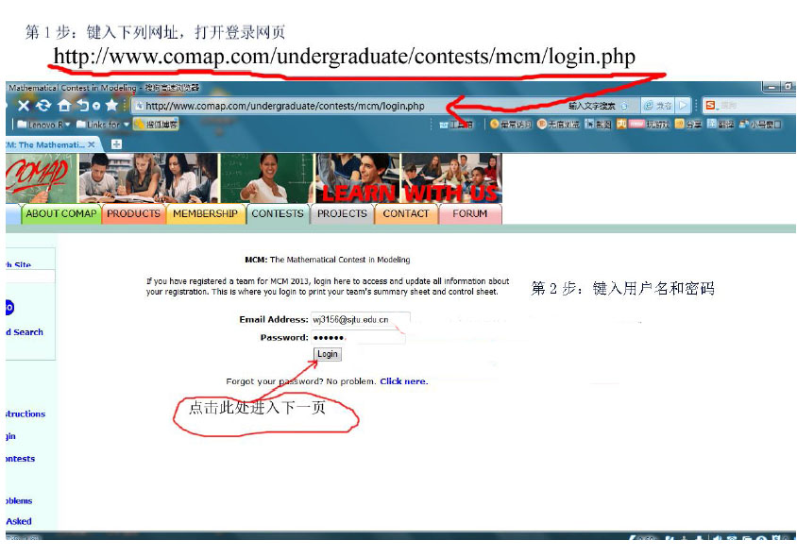
第2步：完成工作区中要求的各项工作。
竞赛过程中，组委会的各项通知会发布在此工作区，请随时关注。